​瓜友们，大家好。

嗯，今天和大家聊一聊美国的离岸平衡政策，有助于理解国际局势。

哦，对了，今天又是短篇哦。



640.png

**离岸平衡**

欧亚大陆是世界岛，是毫无疑问的世界中心，而美国孤悬海外，如果欧亚大陆抱团，走陆权发展道路，美国就被边缘化了，所以美国一直对欧亚大陆搞制衡政策。

如同英国当年孤悬海外，如果欧洲有一个强国出现，英国就势必被边缘，英国不断对欧洲搞离岸平衡，法国强大就扶持德国压法国，德国强大就拉俄法压德国，保证法德俄都无法有压倒性国力，英国佬玩制衡很有一套。

欧亚大陆就是加强版的欧洲大陆，美国就是玩制衡的加强版英国。

当年英国是怎么对欧洲玩离岸平衡的，现在美国就是怎么对欧亚大陆玩制衡的。

当然，玩离岸平衡有几个先决条件的：

第一，平衡国有海洋与目标大陆隔开，不必惧怕目标大陆跨洋而来直接打击。

第二，平衡国要自身是一个具备强实力的大国，自身没实力的话，威逼利诱不了其他国家。

**第三，面对的目标大陆存在几个实力接近并有利益分歧的国家。**

第三条是最重要的。

如果目标大陆有一个国家实力一家独大，周围只有几个小国无法压制，**那平衡国就无法成功达成离岸平衡，就要跨洋而去亲自下场压制目标国家。**

本来这个海洋是作为平衡国对目标大陆的战略优势的，让目标大陆对平衡国鞭长莫及，但是，一旦目标大陆有国家一家独大，这个海洋就反而成了平衡国的劣势，让平衡国对目标大陆鞭长莫及，增大了平衡国亲自下场的成本。

所以，这个时候作为平衡国的英美，往往都会选择加大对目标大国周围小国的扶持和结盟，给他们投一块钱去压制大国好过自己花十块钱亲自动手压制好。

这是棋手对棋子的运用。

就像我们对印度，岱岱早说了，我们中国好歹也是大国棋手了，**何必亲自下场？**给巴铁一块钱产生的对印效果好过我们自己花十块钱。

英美比我们更精通此道，当年一战后因为苏联的崛起，美国不计前嫌大手笔投入建设废墟中的德国，希特勒经济奇迹的背后就是源源不断的华尔街资本，让德国迅速崛起阻挡赤色苏联兵锋，不过后面玩脱了，挣脱了锁链的希特勒杀犹太人杀的毫不留情。

美国对欧亚大陆的制衡，主要有三个方向。

**一个欧洲制衡，一个中东制衡，一个东亚制衡。**

640.png

对欧洲的制衡，美国佬有两个布局，一个英国一个俄罗斯。

继续让英国当欧洲的搅屎棍，继续保留北约对俄罗斯压制，俄罗斯是能源大国，法德是能源消耗大国，双方天然有合作基础，但美国不愿意看到他们合好，处于西欧和俄罗斯缓冲区的东欧各国也恐惧俄罗斯扩张的野心，法德碍于东欧的小伙伴也很难和俄罗斯缓和。

这样，以法德为核心的欧盟，就要在西方和东方面临两大压力，被离岸平衡的美国成功压制。

如岱岱骚话：

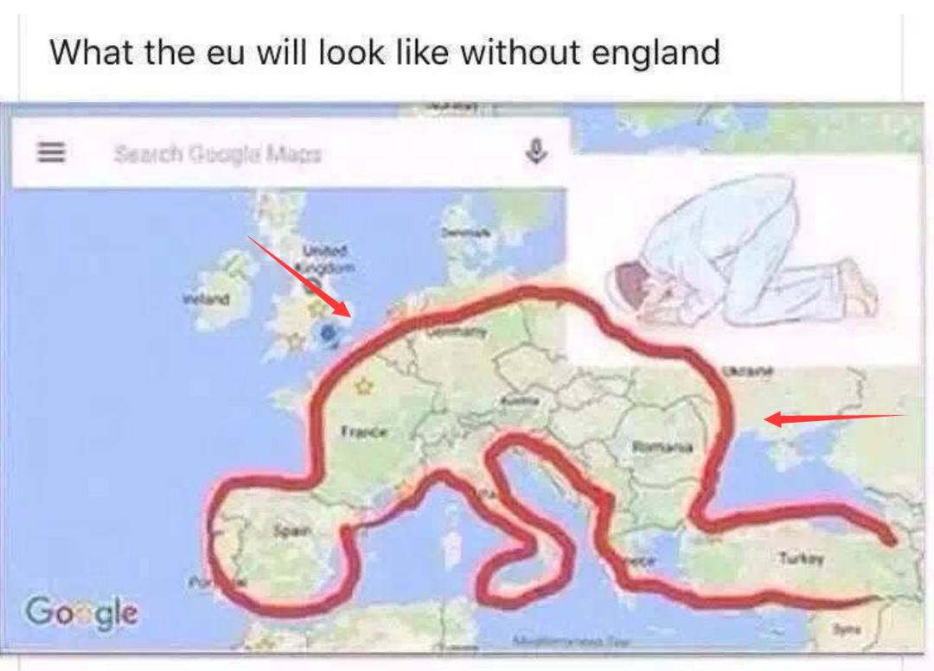

**欧洲地图就像一个跪地的人，英国压住欧洲的背，俄罗斯在后面爆菊。**

美国对欧盟又有意识形态的渊源，加上德国还不是一个完全独立的国家，（美国对德国的意识形态渗透很强，估计仅次于日本），法国对欧盟是独木难支。

当然，德国也借机追求过双核驱动欧盟，默大妈甚至提议过既然欧盟成立了，德法就要外交一致，**法国应该拉德国进入联合国常任理事国，德法以欧盟名义共享常任理事国权力，**法国不是傻子，默大妈这一建议被法国毫不犹豫拒绝，法德双核驱动欧盟难以真正实现。

欧盟在西边东边有英国俄罗斯这两个麻烦，本来就双线作战兵家大忌，法德还不齐心，内部分歧也大，双核驱动遥遥无期，还有欧猪五国等等，欧盟内外交困下，对美国霸主的挑战十分有限。

美国这一套战略布局下来，欧盟基本无法根本威胁到美国的霸权。

640.png

接下来，是中东。

美国在中东的战略要求，就是保证伊斯兰世界不出现强有力大国，然后美国制衡中东，保证对 中东的第一控制力，巩固石油美元霸权。

伊拉克强大了，冒头了，美国就打，中东哪个伊斯兰大国强大冒头了，美国就要摁住，不让伊斯兰世界有统一的可能，一个分裂的伊斯兰世界，才是美国心中最好的中东。

其他国家如法德俄罗斯中国，也对中东有影响，不过都没美国大。

也是因为美国在中东有两个重要的离岸平衡棋子。

一个是俗称美国干爹的中东小钢炮，以色列。

美国犹太人捆绑美国国家利益，特别是懂王他女婿库什纳是犹太人，女儿伊万卡都皈依了犹太教，女儿女婿特别能忽悠懂王对犹太人好。

一个是石油傻大户沙特阿拉伯。

美国反独裁，沙特是赤裸裸的独裁体制，但他们关系能好，是因为沙特和伊拉克伊朗关系都不好，自身守着一大笔财富很有危机感，沙特给美国当中东看门狗，换取美国能保证沙特王室富贵永传。

美国通过以色列和沙特，再加上对其他逊尼派中东国家的影响力，基本上中东说一不二，石油美元稳稳当当。

因为美国在中东基本扶持的是逊尼派，所以我们入局中东后扶持的是针锋相对的什叶派，在中俄力撑下搞了个什叶派之弧，对美国分庭抗礼。

当然，不是美国不懂爱，这个世界变化快，以色列和美国关系一如既往的铁，蓬佩奥去以色列后以色列马上对中国破口大骂，中国人不要指望这个小钢炮会真心和中国好。

沙特就有点奇了怪了，感觉对美国不是以前那么死心眼了，本来沙特的聚宝盆万亿市值阿美石油是铁定美国上市的，结果在自己家上市了，没去美国。

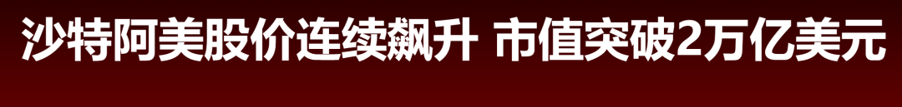

看起来，沙特在中美大争的百年未有大变局下，心思有点活泛了，不想全部鸡蛋放在美国那里。

当然，我们在中东支持的虽然是什叶派，但国家利益是超越意识形态的，我们一带一路需要阿联酋和沙特，都是逊尼派，所以能争取的我们还是要争取的。

中东这地界不比欧洲，美国还是比较难以如意的。

因为离岸平衡的第三条，美国在中东无法达成，

**第三，面对的目标大陆存在几个实力接近并有利益分歧的国家。**

中东地区，一直以来国力最强的是伊拉克和伊朗，伊朗是中东少有的有比较完备工业体系的国家，其综合国力一直凌驾中东各国之上，而伊拉克在萨达姆的带领下当年也有中兴之势。这两个国家中的任何一个一旦再度进化，都有可能力压群雄一统中东，动摇美国的石油霸权，美国要离岸制衡的也就是这两伊。

而美国在中东棋子兼打手之一，以色列，国家太小了， 虽然中东小钢炮很能打，而且和伊斯兰世界是世仇，敢拼命打，但是纵深摆在那里，要不是美国爸爸给了以色列核武器的护身符，就以色列这小身板，早被伊拉克伊朗用导弹犁了几遍地了，不能指望一个以色列就能制衡伊朗伊拉克。

而沙特，就只是美国的中东棋子，当不了兼职打手，沙特太战五渣了，打架根本不能看。

岱岱说句**不客气却客观**的话，**沙特的军队，能打赢中国城管就不错了。**

岱岱没开玩笑，真的。

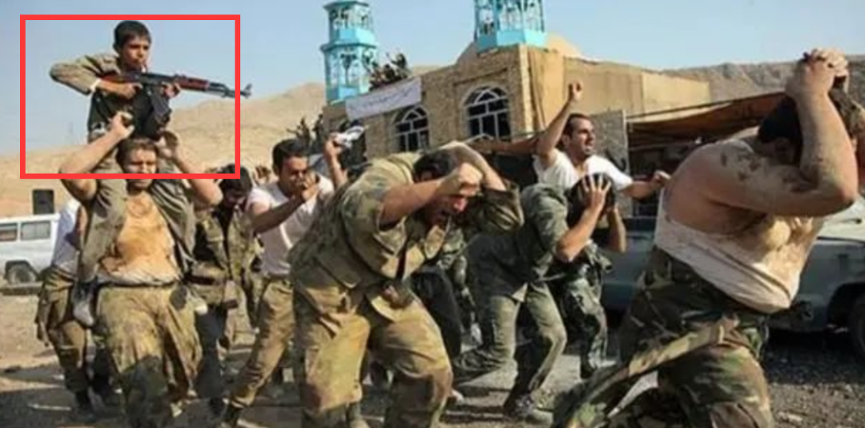

让**胡塞童子兵俘虏**的沙特军队

美国制衡欧盟的最大动作，也就欧盟成立后打击欧元，科索沃轰炸个几十天，没有亲自下场，因为欧洲制衡战略很成功，美国不用亲自下场就能达到战略目的，但美国在中东就得亲自下场，打一场旷日持久的伊拉克战争，就是因为离岸平衡的最重要的那个条件，在中东没成立。

**第三，面对的目标大陆存在几个实力接近并有利益分歧的国家。**

单靠以色列小钢炮无法制衡两伊，沙特傻大户又是个地道的战五渣，逊尼派其他国家对以色列又天然敌视，对美国偏心以色列十分不满，在中东战略上也离心离德，中东背后又有中俄法德对美国的暗中下套，美国无法实现对两伊的战略合力，老美在中东制衡上明显没有欧洲制衡那样游刃有余。

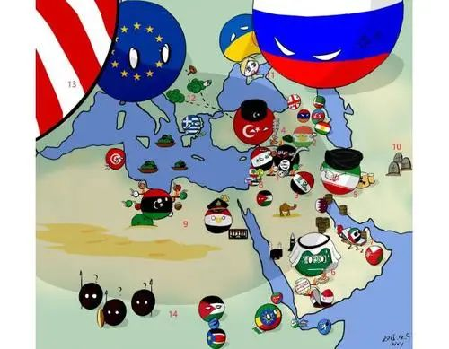

神仙打架小鬼放炮的中东

于是乎，离岸平衡这下玩不顺了，美国不得不亲自在中东下场，打一了一场伊拉克战争，镇住中东场子。

中东方向上，美国被牵制很大精力。

640.png

好，接下来，是我们的重头戏，东亚了。

东亚方向上，美国一直以来制衡目标，就是我们中国。

美国和中国隔着一个太平洋，美国太平洋最重要的军事力量点，也是在夏威夷，处于太平洋中部，和中国隔着半个太平洋遥遥相望，这让美国对中国的威慑大打折扣。

当年美国打日本吃了这么大的亏，二战后美国吸取教训，搞的雅尔塔体系中美国的诉求，就是对西太控制。

这个西太框架有北中南三个方向。

北方向，是美国在韩国的驻军，在日本的驻军，于东北亚上美国保持威慑力。

中间方向，是美国保护台湾，武装台湾，用美国麦克阿瑟的话说就是，台湾是美国在西太平洋上永不沉没的航空母舰。

南方向，就是美国在菲律宾的驻军，和澳大利亚新西兰的五眼同盟。

北中南连起来，就被美国称作绞杀中国国运的第一岛链。

在新中国刚成立时，这套组合拳下来没有海军力量的我们，是难以招架的，基本上只有被动防御的力量，根本突破不了，那时中国在抗美援朝，美国就在日本韩国当前线大本营，军工厂和后勤搞起来，和中国在北韩打，然后中部鼓动台湾反攻大陆，还在东南亚搞事，北中南三路搞我们。

用的就是毛主席说的“敌人可能是三路突破！”

不过有意思的，美国在南部突破靠的是逃入东南亚的国民党败军，美国佬给了这帮国民党败军钱和武器，让他们进攻中国边境，配合朝鲜战争捅我们菊花。

这帮国民党败军也是地道，钱收了武器收了，跑来我们边境干了一架，毛主席早有指示，边境严阵以待，结果他们吓到了**：“他奶奶的，什么时候共匪鸟枪换炮啦！当年共匪小米加步枪我们都干不过，现在怎么可能干的过！”**

那帮国民党败军当然不肯为美国送死啦，调头就跑到东南亚的深山老林里，自己占山为王，然后种植罂粟搞起了毒品生意，制作出来的毒品纯度高质量好，有些还漂洋过海卖去了美国，真是骚操作，这就是金三角的一大背景。

美国对制衡中国有一套，就是北中南三路压制，这招以前很有效果，不过现在不行了。

因为中国发展太快了，军事力量特别是海军发展迅猛，国土面积又摆在这，千年以来中国都是东亚地区无可撼动的领导大国。

日本韩国在21世纪初期还能在军事经济上制衡一下中国龙，布热津斯基甚至说过这段著名的话：**“日美同盟可能是美国最重要的同盟关系”，**但中国龙一旦起飞，日本+韩国，都根本不够看。

加上日韩对美国离心离德，美国的以色列和伊朗伊拉克是世仇，国家利益有根本要求，所以肯为美国拼命，韩国日本两个国家在美国的狗链下，国家正常化都没有，日韩的根本利益诉求是追求国家利益最大化，美国压制成功中国，日韩就更不能实现国家解绑，反而是中国冲破西太框架后，日韩才有可能国家正常化，**所以在对美态度上，日韩和中国是利益共识大于利益分歧的**，日韩不会和以色列那样，为美国冲锋陷阵当炮灰。

所以，岱岱说，届时朝鲜放一个炮仗，日韩就会瑟瑟发抖作壁上观，是不是真的瑟瑟发抖不知道，反正日韩会演的瑟瑟发抖。

东北亚方向上美国能指望的日韩，扛不住也不靠谱。

南方向上，美国就能指望菲律宾和澳大利亚。

不过澳大利亚也是个憨憨，嘴炮打的厉害大炮不会打，离中国海域又远，就菲律宾在南海上容易被中国挑拨，但是，连日韩都不够看菲律宾还能有什么想法？

特别是16年美国力撑菲律宾碰瓷我们，许诺会武力支持，结果美国航母直接跑的远远的，特别让菲律宾认清了美国纸老虎的本质，这下更不可能为美国卖命了。

其实美国在南方向上，是想找越南的。

越南还是有点分量，东南亚大国，不过越南被我们打出心理阴影了，不敢和美国合作针对中国。

当年越南被我们打的穷的揭不开锅，男人死多了女人过剩，就提出了**“牺牲一代女人，发展越南经济”**的疯狂口号，然后越南旅游情色产业就发展起来了。

嗯，懂的都懂。

现在越南一心一意搞经济，趁着中美贸易战承接了不少中国企业，美国让越南在世界工厂上扯下我们后腿，越南还是可以做到了，美国让越南作为反华桥头堡，越南是打死也不肯，更不敢的。

比如那个在南海兵家必争的越南金兰湾，美国一直要租，钱无所谓，只要越南肯租，越南国防部长直接一句：**“美国离越南很远，中国离越南很近”**，打发了。

北方向日韩扛不住，南方向菲律宾澳大利亚靠不住，那中间那个台湾呢？那个号称是西太平洋永不沉没的航母呢？

美国，很抱歉，台湾不是一个国家，它是中国神圣不可分割的一部分。

中国对台湾不比对日韩菲律宾，我们天然中国内政不得外人干涉的法理性。

美国当年能靠捏台湾捏我们的睾丸，那是我们军事实力还未强大到能冲击西太框架，所以美国敢捏，现在我们家伙都有了，你美国还像当年那样捏我们睾丸试试？

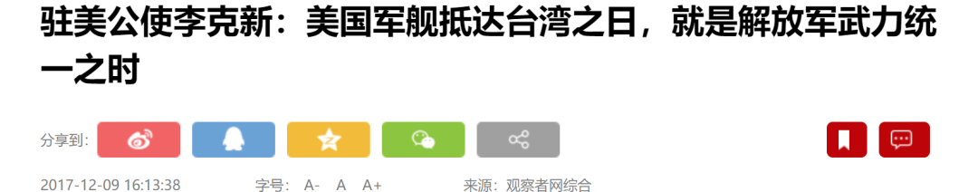

北中南三个方向，美国都玩不转，制衡不了中国，那美国怎么办呢？

美国想到了好办法！

那就是联合印度！

西太框架扩展成了印太战略，美国让印度做打手，压制我们！

印度和日韩菲律宾这些国家比，到底不一样，首先，人家的确是南亚次大陆上的地区性大国，而且，印度是拥核的十亿人口级别大国，这个不是日韩菲律宾那些小国能比的。

中国十分忌惮印度，也有两点：

1、印度挺强的

十亿人口拥核大国，虽然印度没有足够的核反击能力，但打全面战争还是要审慎。

2、印度太弱了

中国3D打印，海陆并进，巴铁侧翼，万一印度被我们打惨了，打散架了，那南亚次大陆就怕控制不住某教的渗透影响，也顾虑巴铁野心起来，黑化。

**中国对印度最难办的就是这点，不是中国不想和印度打，也不是中国打不过印度，是中国现在不想和印度打，而以后想打的时候，下手轻了怕印度不长记性，下手重了又怕印度输惨了自己解体，南亚绿化。**

这太考验中国下手的时机和分寸了，中国太难了……

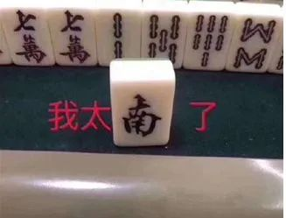

美国印太战略是杀人诛心的，**2016年美国航母在南海跑了，不敢在西太亲自下场和我们硬碰硬，第二年的2017年，美国就制定印太战略，拉印度对中国继续搞离岸平衡。**

在日韩菲律宾台湾都制衡不了中国的时候，在美国西太框架摇摇欲坠的时候，美国拉了一个体量可以制衡中国的印度，延缓牵制我们冲击西太框架。

坏消息是，美国这个印太战略是明牌，我们不管怎样都会被牵制，的确无解。

好消息是，**美国越拉印度下水搞我们，就越表明美国在西太不敢亲自下场和我们硬碰硬的战略心态。**

是的，美国要是牛逼，像当年超级大国那样威武，中东离岸平衡玩不转了就撸起袖子亲自下场，美国还有当年那实力，16年的时候就和我们南海硬碰硬了啊。

越希望别人分担对华制衡，说明美国现在越有心无力。

毕竟，美国对欧亚大陆的三大制衡区域，欧洲，中东，东亚，美国已经亲自下场中东了，后来撤兵中东，并非中东的事情美国彻底解决好了，中东还有一大堆烂摊子呢，是西太这边美国再不回来中国龙就彻底起飞了，所以美国要东亚再下场，自己都犯了两线作战的兵家大忌。

西太美国要是下场，保证中东的动静会更大。

而且天佑中华，印度和中国隔着一个高原屏风，每年只有半年多的作战时间，其他时间都是大雪封山，印度就算想和我们打全面战争，也无法冒着风雪翻山越岭的战争扩大化，加上我们有巴铁侧翼，自己都不用亲自下场。

**所以，印度体量看上去很大，但就是恶心我们，无法真正制衡我们，美国的印太战略依然无法有效对中国进行离岸平衡。**

美国国师基辛格，对中国有一个很隐晦的说法。

**他说中国有成为全球性大国的潜质，然而却很难成为全球性大国，因为中国周边邻国太过了。**

基辛格说的很隐晦很委婉。

中国有国际上第二长的陆界，邦邻很多，2万多公里陆地鸿沟线别离与15个国家接壤，1.8万公里的海岸线与11国为邻，是国际上除俄罗斯外邦邻最多的国家。

基老说那句话，实际上就是想利用中国周边邻国众多且心不齐，美国对中国可以搞行之有效的搞离岸平衡，阻挡中国成为全球性大国嘛。

但是中国巨龙太令西方震撼了，中国千年以来都是东亚无可动摇的主导大国，不是没原因的，是经得起历史反复检验的，未来我们也将无可动摇的主导东亚。

**美国对中国搞的东亚离岸平衡，注定要离岸失衡**，美国要是不亲自下场，西太就要翻天覆地。

我们老大说了：**“太平洋很大很大，容得下中美两国。”**

什么意思？

就是太平洋划江而治，西太归我，东太归你！

到时我们直接来一句：**“美军于西太，片帆不得入海！”**

640.png

说完了美国对欧亚大陆搞的离岸平衡，和三大区域的力量对比，大家就知道美国在中东和东亚，都属于离岸平衡搞不下去，需要亲自下场再平衡的。

而美国第一次在中东亲自下场时，还是如日中天的世界霸主，现在国运已经今时不同往日了，时来天地皆同力，运去英雄不自由，美国现在内忧不止，还想在东亚再亲自下场一回，那可能就

所以，美国基辛格一直在劝

给美国开出两个方案。

联俄制华。

基辛格说，印度是不够看的，平衡不了中国，俄罗斯不一样，能对中国杀人诛心，美国光是缓和俄罗斯关系，就够中国喝一壶了，要是能联手，那中国就要步苏联后尘。

当然，普京不是傻子，知道唇亡齿寒，美国要是摆出和俄罗斯联手的姿态，普京也不会答应，最多是缓和下美俄关系。

毕竟，俄罗斯自从14年吞并克里米亚后，被欧美制裁，经济十分难受，民生困顿，不要说普京对欧美有多少多少的仇，看看俄罗斯现在的苦日子，就知道缓和美俄关系让俄罗斯日子好过些，是政治家的务实。

退出本土。

这是基辛格的最后退路。

基辛格说，如果国内阻力太大，俄罗斯缓和不了关系，那美国也不要和中国争什么西太 了，直接让西太算了，和中国做交易。

华尔街代言人的基辛格认为，交易西太至少美国中东霸权还能维持一段时间，美国要亲自下场和中国赌国运，一旦输了，中东欧洲都压不住，搞不好美国全球霸权都要蹦，离岸平衡彻底game over。

而基辛格认为，加拿大和美国都是能源国家，美国又有大农业实力和技术科技，南美都是低成本的劳动力，又是新兴市场。

美国势力收缩退回本土也好啊，美国天然是美洲霸主，中俄法德再怎么逆天都动摇不了。

**南北美洲不缺技术不缺市场不缺能源不缺劳动力，美国花个一二十年好好的耕耘南北美洲，二十年后不又是一条好汉？**

基辛格给美国划出的最后退路，就是美国承认自己玩砸了，被败家子搞砸了，战略收缩吧，退回美洲苦修内功，二十年后又是一条好汉，而欧亚大陆一旦没了美国的外部威胁，肯定各种斗争，中俄甚至都会内斗，美国待在美洲静观其变，一旦天下有变，就东出大西洋继续欧洲中东离岸平衡，西出太平洋继续东亚离岸平衡，再造霸业。

基辛格说，美国要充分意识到自己被上帝垂青的全球最优越地缘优势，保持战略耐心，不要和中俄争一时，要谋万世，巴拉巴拉巴拉巴拉。

当然，美国退回本土这个是基辛格个人是主张，华尔街资本是不愿意的。

因为华尔街资本是石油美元，是全球收铸币税，是玩金融泡沫，美国退回本土，石油美元蹦了，铸币税没了，金融泡沫谁来接？一帮南美洲穷屌丝接的起？所以，美国退回本土，不仅要牺牲美国军工集团的利益，对于华尔街自己也是大伤元气。

美国内政混成现在这个鬼样，拜登为了讨好黑人选民说电灯泡是黑人发明的，特朗普睁眼瞎说中国疫情死的人比美国多，美国政治被捆绑到这种地步，不堪到这种地步，你能信美国白宫愿意牺牲美国军工集团和华尔街利益，退回本土苦修内功等20年后出山？

不可能的，这辈子都不可能的。

所以基辛格退回本土的主张，只是他个人的主张，不代表华尔街意志。

基辛格在美国，大概有种**“举世混浊而我独清，众人皆醉我独醒”**的感觉了。

岱岱肯定美国一定不会走基辛格第二条路，即使岱岱认为，那是美国最正确的路，也是欧亚各国最害怕美国走的路。

美国对中国在西太框架的冲击，要么选择交易，要么亲自下场，不可能心甘情愿退回本土。

而问题来了，美国想和我们交易，我们愿意吗？

8月4号对美议程结束后，我们可能已经做出了选择。

如果没有发生疫情，可能我们还有交易这个意愿。

可是，全球大疫情发生了，我们还真不选择交易了。

很简单，换西太东亚的主导权，美国是大割肉，要中国承接美股泡沫，牺牲国民福祉，不然，就用亲自下场和欧美联合制裁威胁我们。

我们不怕美国亲自下场，因为西太上的力量对比我们已经有信心。

我们最怕的是还是欧美制裁，导致经济停滞，国民福祉一样受损。

然而，天佑中华，全球大疫情爆发了。

在疫情之下，我们地球实际上已经开始经济脱节了，不用欧美制裁，已经处于半制裁状态了。

而欧美抗疫又那样无语，欧美抗疫越拉胯，欧美经济复苏前景就越不好，更别说疫情反弹，中国在全球疫情大爆炸下，实际上已经要做好中短期国际经贸大受影响的准备了。

所以，我们和俄罗斯为克里米亚而受欧美制裁过苦日子不一样，我们解决西太问题赶上了全球大疫情，欧美对我们的制裁大棒，中短期内的国际关系冰封，不再具有莫大威慑力了。

更何况，就目前欧美抗疫水平和我们抗议水平的巨大对比，我们几乎能断言，最先恢复经济的肯定是我们中国，未来是西方更需要我们中国，而不是我们中国更需要西方。

一场疫情，大大削弱了欧美国际制裁经济封锁的威力，并让西方更需要我们而不是我们更需要西方，我们中短期内做好外交关系冰封的准备，的确要过苦日子，可相比我们跪着求五眼联盟在西太高抬贵手让我们承接泡沫牺牲国民福祉的更苦例子，我们是完全值得的。

这场疫情，**可以说是老天爷对我们中国的考验，我们通过了考验，这个考验就成了大礼包。**

**疫情因素在根本上指导了8月1号到4号我们的对美议程。**

那就是：

**“干他丫的，反正你老美也不敢亲自下场，亲自下场也干不过我们，就只能制裁毛熊一样制裁我们，让我们过苦日子，你们制裁我也不怕，反正疫情来了我也不在乎，而且你们还更需要我，我撑过中期你们肯定熬不住的！**

**就趁你们大选矛盾，放低调门更好斗争，不给你们大选前热战的借口，等大选后我就要巴拉巴拉巴拉……”**

五眼联盟对中国的战略决心心知肚明，大国斗争都是明牌。

当然，也有暗牌。

岱岱之前说过他去四平视察：

疫情过后，又发大水，人民受苦了。

而且，还带来了一个隐患。

在国际局势越来越惊涛骇浪的情况下，粮食安全，已然大于天，南方洪涝，粮食情况堪忧，所以，**未受灾的北方粮仓，就成了心头之重。**

一位向南，视察救灾工作。

一位走北，监督粮食安全。

所以，最近东北又来台风了。

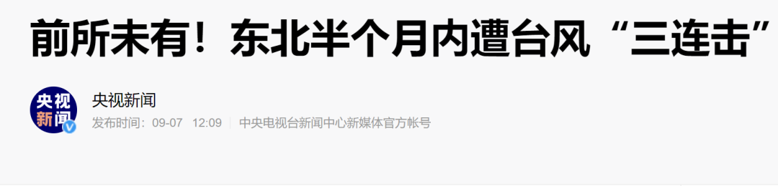

**东北半个月内遭台风“三连击” 为历史首次**

中国气象局专家表示，台风“海神”再次影响东北地区，将是半个月内接连有三个台风影响东北地区，为历史首次。

目前，我国东北地区降水量较常年同期偏多1倍以上，黑龙江南部、吉林中西部偏多4倍以上。

南方洪涝，北方就成了粮食安全的重中之重，然后刚北方视察完粮食安全，就半月台风三连击了。

这个话题不展开，到时又要争论。

只能说，大国斗争，都是明牌，不过打明牌的时候经常用暗地里的伎俩。

640.png

今天聊得很散，不过核心主旨还是很好归纳的，美国离岸平衡三大区域，中东和东亚美国是平衡不了的，在东亚要么交易要么亲自下场，而中国因疫情原因不愿意。

最后，用基辛格这位美国最后清醒者的话做结尾吧，也是对美国的劝告，也是对我们战略耐心的坚持：

基辛格说：

“我曾与中国学生对话，**他们似乎认为，美国的任何一个行动都是精心设计的、有预谋和为了达到特定目标。**

其实不然。

你可以看到，美国在历史上反反复复，干涉、撤军，又干涉、又撤军，美国以前从未有过全球性外交政策，这种反复也是其表现之一。

**美国在试图管理全球事务和试图退出全球事务之间挣扎，这是美国的一个痛苦经历。**

我常常告诉我在美国的听众要有清晰的思路，**一方面，我们不能主导一切，另一方面，我们应该参与到全球事务中去。**

历史很长，我们要有耐心。”

**回不去的美洲，守不住的西太，美国啊美国。**

**光明的前途，曲折的道路，中国啊中国。**

**历史很长，中美，都应该有耐心……**

640.png

星标关注

见字如唔

